

**Plan de Proyecto**

TC3004B

Ana Carolina Ramírez González

A00833324

Juan Pablo Madrigal Magaña

A01571170

Gabriel Eduardo Diaz Roa

A00833574

Diego Velazquez Saldaña

A01177877

Milton Vera De La Torra

A00833471

10 de marzo de 2024

1. **Visión del Proyecto**

El proyecto Oracle Java DevOps ChatBot es una solución cuyo objetivo es mejorar la eficiencia y la transparencia del proceso de desarrollo de software dentro de Oracle y los miembros de su equipo de desarrollo de software. Al hacer uso de tecnologías avanzadas y el marco DevOps, el proyecto busca automatizar las tareas diarias, promover la comunicación y brindar visibilidad en vivo de las actividades y tareas del equipo. El proyecto pasará por varias fases, comenzando con las etapas de planificación y desarrollo de infraestructura, hasta la codificación, las pruebas y la implementación, todo ello manteniendo en consideración los altos estándares de seguridad y calidad de Oracle.

1. **Backlog**

**2.1. Objetivo**

El objetivo de todas las iteraciones es haber desarrollado el software solicitado por Oracle el cual consiste en un chatBot de telegram el cual tendrá dos tipos de roles el cual es el del Administrador y el de Desarrollador. El administrador podrá administrar los proyectos en los que trabaja, y ver las tareas que tiene cada desarrollador asignada asi como su status. El desarrollador podrá ver únicamente las tareas que le fueron asignadas y tendrá control sobre operaciones CRUD sobre estas.

**2.2. Historias de Usuario y PBI’S**

A continuación se listan todas las historias de usuario del sistema, listadas por etapa, Se mostrará la historia de usuario y los PBI’S correspondientes a la historia que describen lo necesario para llevarla a cabo.

* **Como StakeHolder quiero un plan de proyecto que confirme que el proyecto fue entendido de manera correcta y que me permita ver la manera en la que se va a trabajar**
  + Visión del proyecto - 2 sp
  + Product Backlog - 13 sp
  + Plan de Comunicación - 3 sp
  + Estrategia de desarrollo - 8 sp
  + Plan de recursos - 3 sp
  + Plan de riesgos - 3 sp
  + Calendario - 5 sp
  + Plan de valor Ganado - 5 sp
* **Como StakeHolder quiero un documento de calidad que me indique de que manera se asegurará la calidad del software a desarrollar**
  + Plan de pruebas - 3 sp
* **Como StakeHolder quiero un documento de requerimientos con todos los requerimientos del sistema para que yo lo firme y se pueda dar inicio al proyecto**
  + Documento de requerimientos que sigue el estándar IEEE - 8 sp
* **Como desarrollador del sistema quiero una infraestructura sobre la cual poder desarrollar el software**
  + Creación del repositorio de backend
  + Creación de instancia en base de datos
  + Creación de instancia del servidor
    - Instalar imagen para que corra spring boot
  + Registro para claves API de telegram
* **Como Desarrollador del sistema necesito tener una base datos definida, con entidades y lista para conectarse para poder crear el codigo del sistema**
  + Definición de motor de base de datos
  + Definición de entidades
  + Definición de relaciones de entidades
  + Creación de índices de optimización y de restricción
* **Como Administrador quiero poder ver los proyectos en los que trabajo**
* **Como Administrador quiero poder crear un proyecto**
* **Como Administrador quiero agregar desarrolladores a un Proyecto**
* **Como Administrador quiero ver los desarrolladores de un proyecto que yo escoja**
* **Como Administrador quiero eliminar desarrolladores de un proyecto**
* **Como Administrador quiero ver las tareas asignadas a un desarrollador**
* **Como Administrador quiero ver todas las tareas del proyecto**
* **Como Administrador quiero poder confirmar mi cuenta por correo**
* **Como Administrador quiero poder autenticarme con el chatbot usando mi correo Institucional**
* **Como Desarrollador quiero poder ver a que proyecto fui asignado**
* **Como Desarollador quiero crear tareas para llevar el seguimiento de estas**
* **Como Desarrollador quiero cambiar el estado de una tarea para que mi administrador conozca el estado de la tarea**
* **Como Desarrollador quiero ver todas las tareas asignadas a mi**
* **Como Desarrollador quiero poder confirmar mi cuenta usando mi correo institucional**
* **Como Desarrollador quiero poder autenticarme en mi cuenta**

1. **Plan de Comunicación**

*Stakeholders:*

- Equipo de desarrollo de software

- Lider de desarrollo

- Managers de equipo

- Equipo de innovación de Oracle

- Profesores

*Flujo de Comunicación:*

· **Diario:** Actualizaciones y consultas específicas en WhatsApp

· **Semanal:** Reuniones virtuales para discutir el progreso del sprint, planificar el siguiente y resolución de problemas y/o dudas.

· **Mensual:** Informe de progreso al Equipo de Innovación de Oracle y otros stakeholders clave, incluyendo métricas sobre el avance y la productividad.

*Herramientas de Comunicación:*

· **Servicio de Mensajería WhatsApp:** Para la comunicación interna del equipo de desarrollo.

· **Plataformas de gestión de proyectos Jira:** Para la asignación de tareas, seguimiento del progreso y gestión de sprints.

· **Reuniones virtuales Zoom:** Para las discusiones en equipo y la toma de decisiones importantes.

· **Correo Electrónico:** Para comunicaciones oficiales y distribución de documentación.

· **GitHub:** Para compartir código, documentación y colaborar en el desarrollo del proyecto.

1. **Matriz de riesgos**

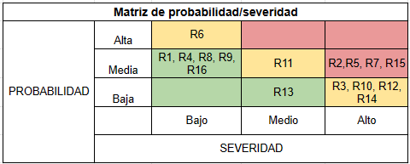

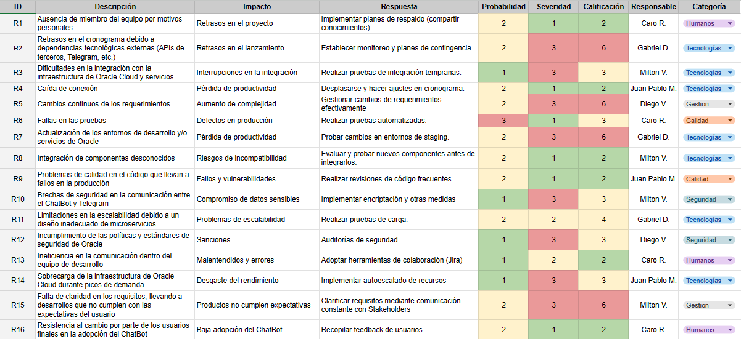

1. **Calendario**

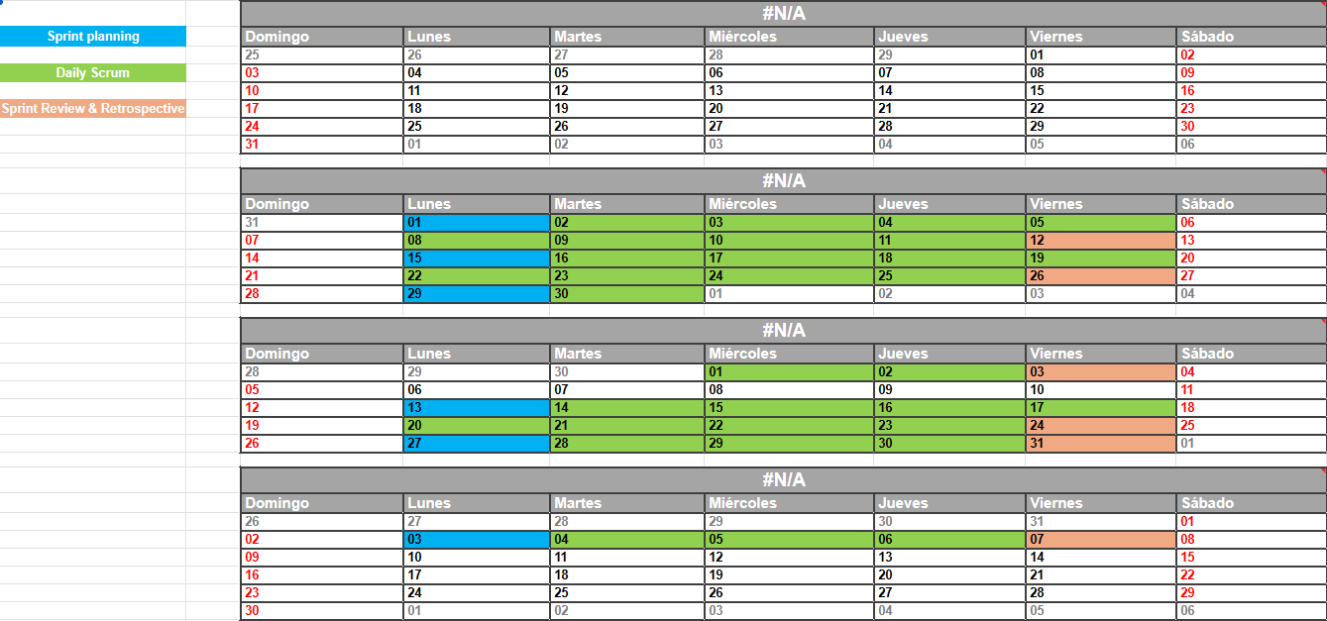

1. **Métricas**

